|  |  |
| --- | --- |
| UBND QUẬN BÌNH TÂN  **TRƯỜNG TRUNG HỌC CƠ SỞ BÌNH TÂN**    **ĐỀ CHÍNH THỨC** | **KIỂM TRA GIỮA HKII NĂM HỌC 2022 - 2023**  **Môn: Khoa học tự nhiên 7**  **Thời lượng: 60 phút**  *(Không kể thời gian phát đề -* ***Đề có 02 trang****)* |

**Hướng dẫn tìm và tải các tài liệu ở đây**

**https://forms.gle/LzVNwfMpYB9qH4JU6**

**Câu 1. Nam châm có thể hút vật nào sau đây?**

A. Cục tẩy cao su. B. Chìa khóa bằng đồng.

C. Kẹp giấy bằng sắt. D. Quyển vở bằng giấy.

**Câu 2. Nếu dùng nam châm ta có thể tách riêng được các vụn kim loại nào trong các hỗn hợp sau?**

A. Iron và Aluminium. B. Iron và Nikel. C. Aluminium và Copper D. Iron và Cobalt.

**Câu 3. Từ trường không gây ra hiện tượng nào sau đây.**

A. Làm đồng hồ chạy sai giờ. B. Xảy ra hiện tượng cực quang ở địa cực.

C. Làm bóng đèn sợi đốt sáng. D. Làm la bàn định hướng Nam Bắc.

**Câu 4. Xung quanh vật nào sau đây không có từ trường.**

A. Một dây dẫn thẳng, dài. B. Một khung dây có dòng điện đi qua .

C. Một nam châm thẳng. D. Một kim nam châm.

**Câu 5. Từ phổ là gì?**

A. Hình ảnh của các đường mạt sắt cho ta hình ảnh của các đường sức từ của từ trường.

B. Hình ảnh tương tác của hai thanh nam châm.

C. Hình ảnh tương tác giữa dòng điện và nam châm.

D. Hình ảnh tương tác của hai dòng điện chạy trong dây dẫn thẳng song song.

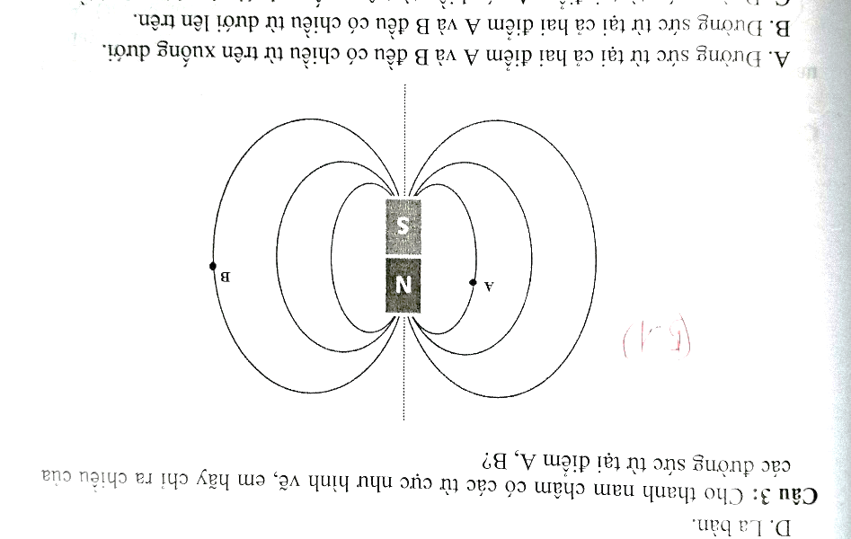**Câu 6. Cho thanh nam châm có các từ cực như hình vẽ dưới đây, em hãy chỉ ra chiều của các đường sức từ tại điểm A và điểm B.**

A. Đường sức từ tại cả hai điểm A và B đều có chiều từ trên xuống dưới.

B. Đường sức từ tại cả hai điểm A và B đều có chiều từ dưới lên trên.

C. Đường sức từ tại điểm A có chiều từ trên xuống dưới và tại điểm B có chiều từ dưới lên trên.

D. Đường sức từ tại điểm A có chiều từ dưới lên trên và tại điểm B có chiều từ trên xuống dưới.

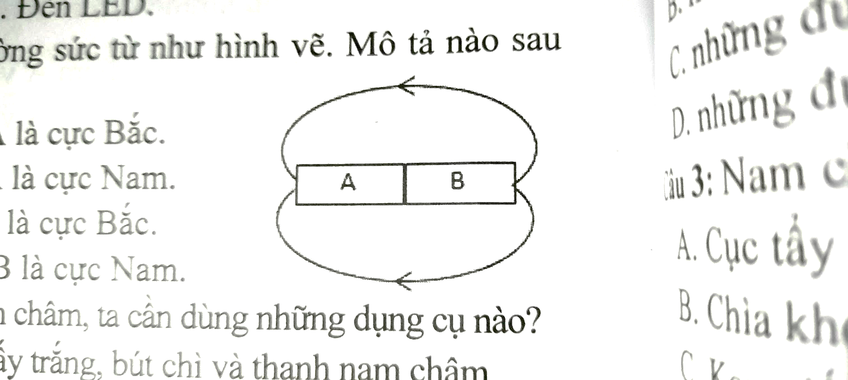**Câu 7. Cho thanh nam châm thẳng có đường sức từ như hình vẽ. Mô tả nào sau đây là đúng?**

A. Đường sức từ đi vào đầu A nên đầu A là cực Bắc.

B. Đường sức từ đi vào đầu A nên đầu A là cực Nam.

C. Đường sức từ đi vào đầu B nên đầu B là cực Bắc.

D. Đường sức từ đi ra B nên đầu B là cực Nam.

**Câu 8. Đường sức từ của một thanh nam châm thẳng có dạng là:**

A. Các đường thẳng song song với nam châm.

B. Các đường cong đi ra từ cả cực Bắc và cực Nam của thanh nam châm.

C. Các đường cong đi vào từ cả cực Bắc và cực Nam của thanh nam châm.

D. Các đường cong đi vào cực Nam và đi ra từ cực Bắc của thanh nam châm.

**Câu 9. Phát biểu nào sau đây là đúng về từ trường của Trái Đất?**

A. Từ trường trái đất bằng nhau tại mọi vị trí.

B. Từ trường của trái đất mạnh ở địa cực và yếu có hơn ở xích đạo.

C. Từ trường của trái đất là từ trường đều.

D. Trường của trái đất có cực bắc nằm ở bắc bán cầu.

**Câu 10. Có thể nói rằng Trái Đất như một thanh nam châm khổng lồ là vì:**

A. Trái Đất hút tất cả các vật về phía nó. B. Trái Đất hút các vật bằng sắt về phía nó.

C. Trái Đất hút các thanh nâm về phía nó. D. Mỗi cực của một thanh nam châm để tự do luôn hướng về một cực của Trái Đất.

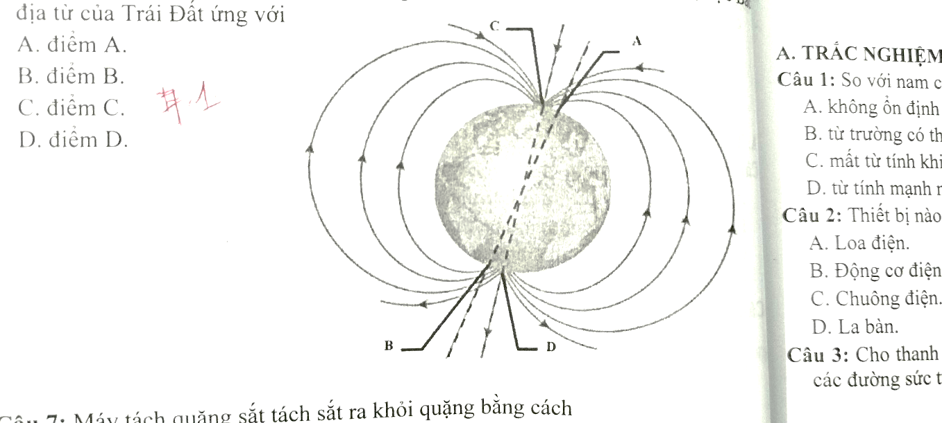**Câu 11. Cho mô hình Trái Đất và từ trường của Trái Đất như hình vẽ sau, cực Bắc địa từ và cực Bắc địa lý lần lượt là các điểm nào sau đây.**

A. Điểm B và C. B. Điểm A và C. C. Điểm D và C. D. Điểm C và A.

**Câu 12. Khi ta sử dụng la bàn để xác định phương hướng thì kim la bàn không chỉ đúng hướng Bắc của địa lý vì:**

A. Kim la bàn không chính xác.

B. Kim la bàn còn chịu tác dụng của từ trường khác.

C. Trục quay và trục từ của Trái Đất không trùng nhau.

D. Trục quay và trực từ của Trái Đất trùng nhau.

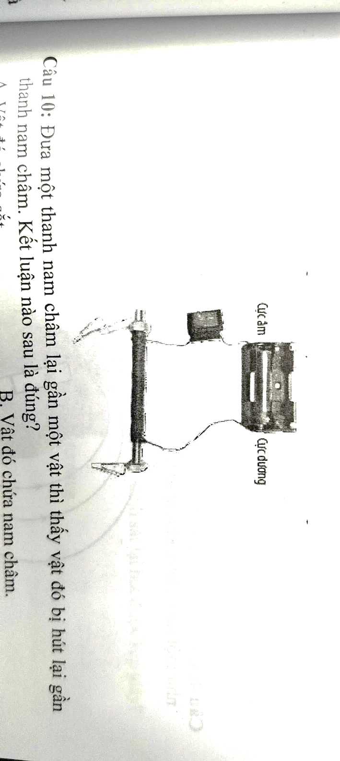**Câu 13. Tại sao khi có dòng điện chạy qua cuộn dây thì đinh sắt lại hút được kẹp giấy?**

A. Vì khi đó đinh sắt nóng lên và hút được kẹp giấy.

B. Vì khi đó đinh sắt bị nhiễm điện và hút được kẹp giấy.

C. Vì khi đó đinh sắt giống như nam châm.

D. Vì khi đó đinh sắt có dòng điện chạy qua và hút được kẹp giấy.

**Câu 14. Trong thí nghiệm bên dưới: Khi ngắt dòng điện thì đinh sắt sẽ không còn kẹp giấy nữa vì:**

A. Đinh sắt vẫn giữ được từ tính.

B. Đinh sát bị mất hết từ tính.

C. Đinh sắt vẫn có dòng điện chạy qua.

D. Đinh sắt không có dòng điện chạy qua.

(1) Đọc giá trị của góc hợp bởi hướng

**Câu 15. Sắp xếp lại đúng thứ tự các bước xác định hướng khi sử dụng la bàn:**

cửa và hướng Bắc trên la bàn.

(2) Đặt la bàn trên mặt phẳng nằm ngang, khi kim la bàn đứng yên, ta điều chỉnh sap cho vạch số 0 trùng với cực bắc của kim nam châm.

(3) Xác định các cực nam và cực bắc của kim la bàn.

Thứ tự đúng là.

A. (3); (2); (1). B. (2); (1); (3). C. (2); (3); (1). D. (1); (2); (3).

**Câu 16. Khu du lịch Đầm Sen nằm trên hướng Đông Bắc của Tp. Hồ Chí Minh. Vậy khi sử dụng la bàn, để xác định đúng hướng Đông Bắc thì kim la bàn sẽ chỉ ký hiệu nào?**

A. SE. B. NE. C. WS. D. WN.

**Câu 17. Dựa vào các hình sau đây, hình nào có sự trao đổi chất và chuyển hóa năng lượng.**

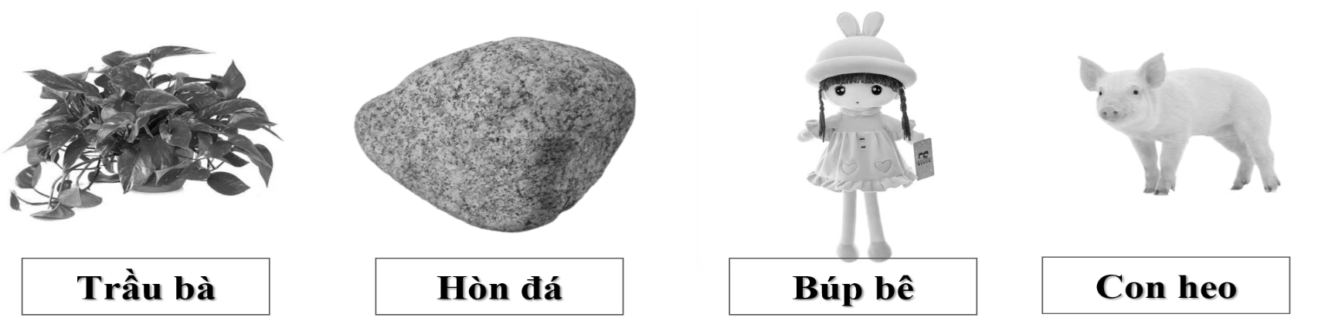

A. Hòn đá, búp bê. B. Hòn đá, con heo. C. Búp bê và trầu bà. D. Con heo và trầu bà.

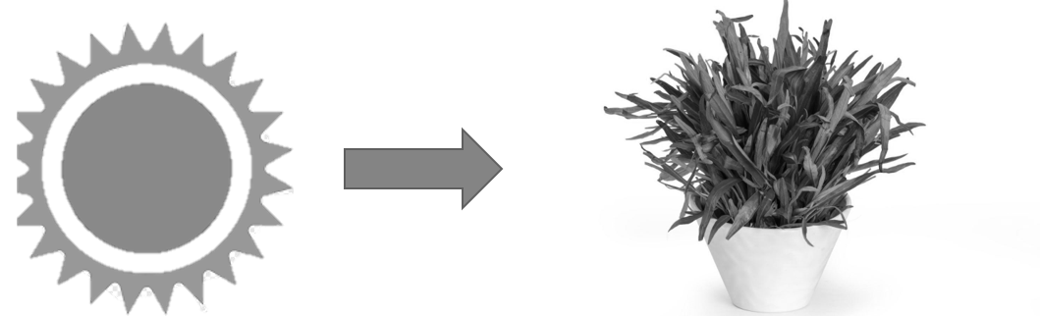**Câu 18. Dạng biến đổi năng lượng nào được chuyển hóa trong hình sau:**

A. Quang năng biến đổi thành hóa năng. B. Nhiệt năng biến đổi thành động năng.

C. Quang biến đổi thành nhiệt năng. D. Cơ năng biến thành quang năng.

**Câu 19. Trong các vai trò dưới đây, đâu không phải là vai trò của quá trình trao đổi chất và chuyển hóa năng lượng.**

A. Xây dựng cơ thể.

B. Loại bỏ chất thải ra ngoài cơ thể.

C. Cung cấp năng lượng cho các hoạt động của cơ thể.

D. Giúp sinh vật sinh sản.

**Câu 20. Khi vận động cơ thể nhiều, ta thấy cơ thể nóng dần lên và đổ nhiều mồ hôi. Đây là vai trò của quá trình trao đổi chất và chuyển hóa năng lượng.**

A. Cung cấp năng lượng cho các hoạt động của cơ thể. B. Xây dựng cơ thể.  
C. Loại bỏ chất thải ra ngoài cơ thể. D. Tất cả đáp sai đều sai.

**Câu 21. Bộ phận chủ yếu của cây xanh thực hiện quá trình Quang hợp.**

A. Thân cây. B. Lá cây. C. Rễ cây D. Hoa.

**Câu 22. Bộ phận của lá tiếp nhận chủ yếu tiếp nhận năng lượng ánh sáng mặt trời để Quang hợp.**

A. Lục lạp. B. Khí khổng. C. Mô giậu. D. Biểu bì lá.

**Câu 23. Cho các dữ kiện sau: nước, khí carbon dioxide, khí oxyen, chất hữu cơ. Đâu là nguyên liệu của quá trình Quang hợp.**

A. Khí carbon dioxide và khí oxygen.

B. Chất hữu cơ và nước.

C. Nước và khí carbon dioxide.

D. Khí carbon dioxide và chất hữu cơ.

**Câu 24. Nhận định nào sau đây không đúng khi nói về quá trình Quang hợp.**

A. Quá trình quang hợp bao gồm quá trình trao đổi chất và chuyển hóa năng lượng.

B. Quá trình quang hợp là quá trình lấy vào khí oxygen và thải ra khí carbon dioxide.

C. Quá trình quang hợp sử dụng năng lượng ánh sáng mặt trời để tổng hợp chất hữu cơ.

D. Quá trình quang hợp là quá trình lấy vào nước, khí carbon dioxide và thải ra ngoài môi trường khí oxygen.

**Câu 25. Cho phương trình quang hợp như sau.**

***“Nước + ........(1) ........... 🡪 ...........(2) ............. + .........(3) ..........”***

Các vị trí (1); (2); (3) lần lượt là những chất nào sau đây.

A. (1) khí nitrogen; (2) chất đạm; (3) chất hữu cơ.

B. (1) khí nitrogen; (2) chất hữu cơ; (3) khí oxygen.

C. (1) khí oxygen; (2) chất hữu cơ; (3) chất carbon dioxide.

D. (1) khí carbon dioxide; (2) chất hữu cơ; (3) khí oxygen.

**Câu 26. Các sản phẩm được tạo ra từ quá trình quang hợp.**

A. Chất hữu cơ và khí Carbon dioxide.

B. Khí carbon dioxide và khí oxygen.

C. Chất hữu cơ và khí oxygen.

D. Khí hydrogen và chất hữu cơ.

**Câu 27. Trong quá trình quang hợp bao gồm quá trình: trao đổi chất và chuyển hóa năng lượng. Hai quá trình diễn ra như thế nào?**

A. Đồng thời.

B. Chỉ thực hiện quá trình trao đổi chất.

C. Chỉ xảy ra chuyển hóa năng lượng.

D. Không xảy ra quá trình nào.

**Câu 28. Mặt trời cung cấp chủ yếu nguồn năng lượng nào để thực vật chuyển hoá thành hóa năng?**

A. Cơ năng B. Nhiệt năng. C. Quang năng. D. Điện năng.

**Câu 29. Để cân bằng hàm lượng carbon dioxide và oxyen trên trái đất, chúng ta cần phải.**

A. Đốt hết tất cả các cây xanh trên Trái Đất.

B. Sử dụng càng nhiều các loại nguyên liệu hóa thạch như dầu mỏ, than đá.

C. Chặt phá rừng tạo nơi để trong cái lương thực và chăn nuôi.

D. Trồng thêm nhiều cây xanh, trồng rừng, hạn chế sử dụng các nguyên liệu hóa thạch.

**Câu 30. Hàm lượng khí carbon dioxide trên trái đất ngày càng lớn, nhờ quá trình nào giúp cho Trái Đất giảm lượng khí này?**

A. Quá trình lọc không khí.

B. Quá trình hô hấp.

C. Quá trình quang hợp.

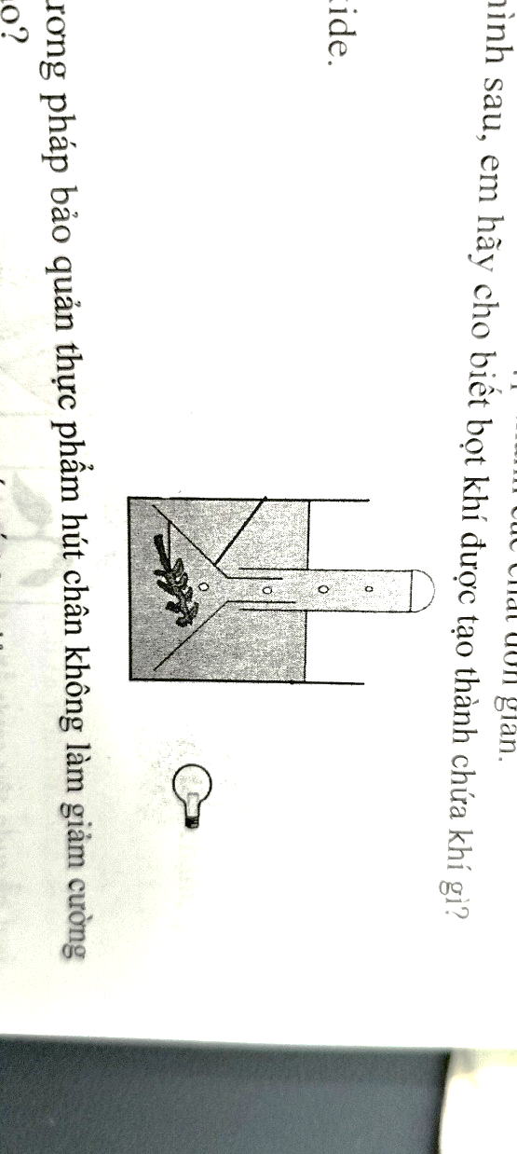D. Quá trình thoát hơi nước.

**Câu 31. Tiến hành thí nghiệm như hình sau: lấy cốc nước chứa rong đuôi chó, chiếu đèn, sau một thời gian thấy xuất hiện bọt khí, bọt khí đó có chứa khí.**

A. Khí methane.

B. Khí oxygen.

C. Khí Carbon dioxide.

D. Khí Nitrogen.

**Câu 32. Mục đích thí nghiệm đun lá cây trong cồn 900 ở thí nghiệm sau để làm gì?**

A. Loại bỏ tinh bột trong lá cây.

B. Giúp tế bào lá cây cứng cáp để làm các bước tiến hành tiếp theo.

C. Loại bỏ chất diệp lục trong lá để dễ dàng làm bước thí nghiệm tiếp theo.

D. Giúp lá cây quang hợp mạnh mẽ hơn.

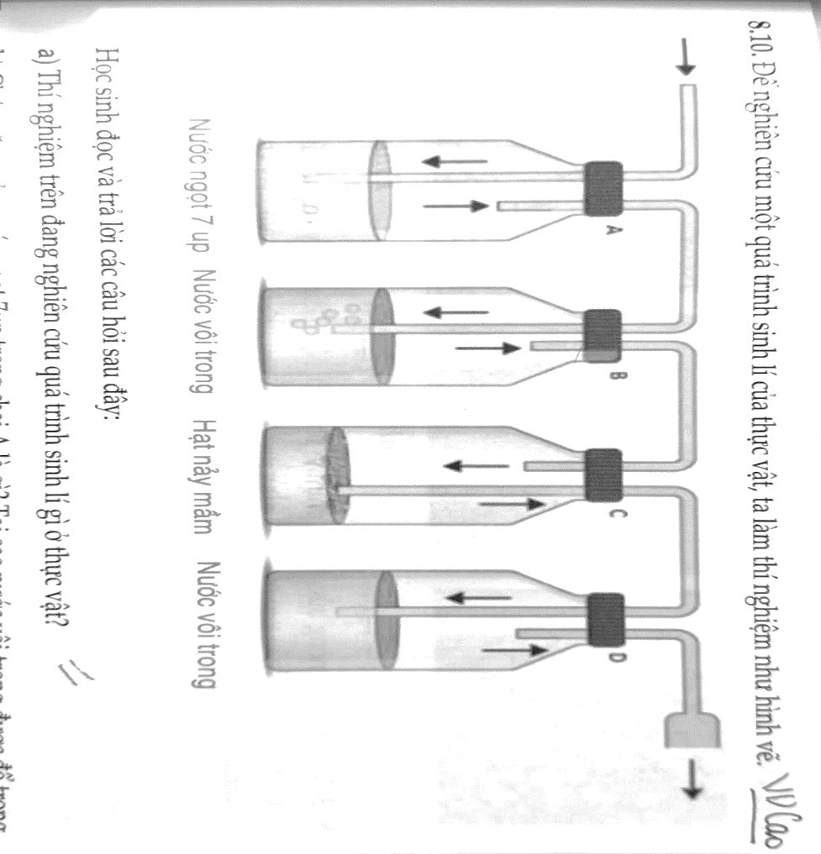**Câu 33. Quan sát Hình và cho biết thí nghiệm bên cạnh đang nghiên cứu quá trình nào ở thực vật**.

A. Quá trình quang hợp.

B. Quá trình hô hấp.

C. Quá trình trao đổi khí.  
D. Quá trình vận chuyển chất.

**Câu 34. Khi thực thí nghiệm, ở Bình D chứa nước vôi trong bị vẫn đục, chứng tỏ có khí nào xuất hiện.**

A. Khí Hyrogen.

B. Khí Oxygen.

C. Khí Carbon dioixde.  
D. Khí Nitrogen.

**Câu 35. Dựa vào hình, cho biết nhận định nào đúng khi nói về sự trao đổi khí ở lá?**

A. Quang hợp: lấy vào khí carbon dioxide và thải ra khí oxygen.

B. Quang hợp: lấy vào khí oxygen và thải ra khí carbon dioixde.

C. Hô hấp: lấy vào và thải ra đều là khí oxygen.

D. Hô hấp: lấy vào và thải ra đều là khí carbon dioxide.

**Câu 36. Quá trình trao đổi khí ở lá diễn ra chủ yếu ở bộ phận nào?**

A. Lục lạp. B. Khí khổng C. Mạch gỗ D. Mạch rây.

**Câu 37. Khí khổng đóng mở được là nhờ:**

A. Tế bào xung quanh.

B. Tế bào hạt đậu.

C. Lục lạp trong tế bào.

D. Thành tế bào.

**Câu 38. Khí khổng có chức năng:**

A. Giúp thực vật thực hiện quá trình trao đổi khí và thoát hơi nước.

B. Giúp thực vật làm mát.

C. Giúp thực vật tạo khí Oxygen.

D. Giúp thực vật tổng hợp chất hữu cơ.

**Câu 39. Sự trao đổi khí ở cá với môi trường bên ngoài được là nhờ vào cơ quan nào?**

A. Phổi. B. Da. C. Bề mặt cơ thể. D. Mang.

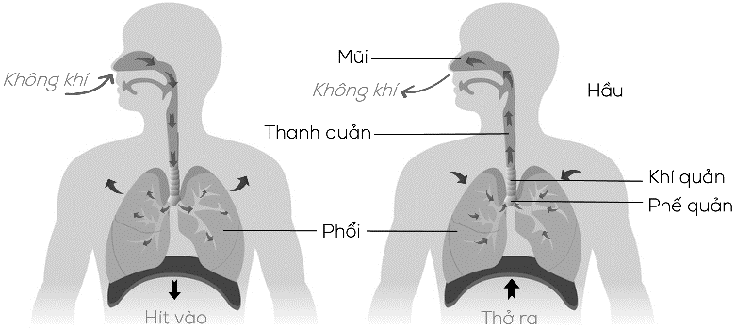**Câu 40. Quan sát hình và cho biết quá trình trao đổi khí ở người diễn ra qua những cơ quan nào khi hít vào?**

A. Mũi 🡪 Hầu 🡪 Thanh quản 🡪 Khí quản 🡪 Phế nang.

B. Mũi 🡪 Hầu 🡪 Thực quản 🡪 Khí quản 🡪 Phế nang.

C. Mũi 🡪 Thanh quản 🡪 Khí quản 🡪 Phế nang.

D. Mũi 🡪 Khí quản 🡪 Phế quản 🡪 Phế nang.